操作系统的动态更新

陈 榕，陈海波，张逢喆，臧斌宇

复旦大学 并行处理研究所, 上海市 200433
E-mail ：chenrong@fudan.edu.cn
摘 要：本文提出了一种利用系统虚拟化技术在现有操作系统上添加动态更新功能的方法。这种方法在克服动态更新操作系统固有困难的同时摒弃了对安全点的依赖，支持在任意时刻进行动态更新。开发的Lucos原型系统能在极短时间内使用官方发布的内核补丁对Linux操作系统进行动态更新，并且性能测试表明Lucos对性能仅仅造成可以忽略的影响：相比同运行环境下的Xen-Linux只有不到1％的性能损失。
关键词：动态更新；系统虚拟化；操作系统；可用性
Dynamic Update of Operating Systems
CHEN Rong，CHEN Haibo，ZHANG Fengzhe , ZANG Binyu
Parallel Processing Institute, Fudan University, Shanghai 200433, China
Abstract: This paper proposes using virtualization to provide dynamic update capability for commodity operating system. The proposed approach allows patches and upgrades to be applied at anytime without the requirement of a quiescence state. A working prototype, Lucos, is developed to demonstrate the applicability of the approach. Some real-life kernel patches from Linux are applied on the fly in minimal time. Performance measurements show that Lucos incurs negligible performance overhead: less than 1% performance degradation compared to a Xen-Linux.
Key words: Dynamic Update; Virtualization; Operating System; Availability

- 引 言
许多运行关键任务的系统都需要持续不断的运行，任何形式的打断都将造成巨大的损失。随着IT架构不断在关系国计民生的支撑行业中使用，服务中断所造成的损失也越来越大[21]。操作系统作为整个软件体系结构中的基础层与关键层，其可用性直接影响了执行于其上的所有软件的可用性，因而如何提高操作系统的可用性成为提高软件可用性的基础与关键问题之一。然而，由于操作系统的复杂性和特殊性，现有的操作系统远远不够完美而无懈可击。因此，为了修复安全隐患，纠正系统错误，提高软件的性能或是增加新的功能，操作系统不可避免地在其生命周期中需要被不断更新。不幸的是，现有的基于“更新－重启”方法将不可避免造成整个系统服务的丧失，这对于那些需要24×7小时高可用性的关键应用和服务而言将是不能承受的。从而，基于保证系统安全性和提高系统可用性[1]这两方面出发，操作系统急需使用一种两全的方法即动态更新技术[2]，在更新和维护系统的同时保证系统的正常运行。
由于操作系统本身极高的复杂性造成在操作系统上实现动态更新面临来自多方面的困难。首先是来自编写操作系统所使用的开发语言。当前的通用操作系统几乎都是使用面向过程语言开发，导致很难找到一种通用的方法对系统中的数据和函数依举相关性进行精确的划分。同时采用“直接地址跳转”来完成对函数的调用造成很难实现对函数调用的重定向。然而动态更新技术要求能在系统中明确指出可以独立更新的最小单位——更新单元，以及能快捷的实现函数调用的重定向。一种可能的解决方法是使用面向对象语言来编写操作系统，利用语言本身的特性直接选择封装了数据和函数的“对象”作为更新单元，同时应用函数跳转表实现调用重定向。由IBM实验室使用C++语言开发的开源操作系统K42[11,12,13]就是一个利用面向对象技术实现动态更新的例子。但是这种方法显然无法应用到现有的操作系统上。
其次是来自操作系统的多线程。由于操作系统必须同时执行多个任务，因此在整个生命周期中始终存在着大量线程同时运行，并且这些线程使用的数据和代码也交织在一起。随意对操作系统进行动态更新很可能导致更新后同时存在多个使用着新旧不同版本函数的线程一起操作全局数据，引发系统状态的不一致。因此进行动态更新前需要等待系统达到安全点(safe point)[3]，即所有线程的函数调用路经与需要被更新的函数集合不存在交集。然后由于操作系统承担着为上层应用软件提供基础性服务的任务，其中许多代码可能在整个系统的生命周期中都不存在安全点来执行动态更新。例如充当Web服务器的网络模块总是忙于收发包的操作，而操作系统的根文件系统更是不允许在停机前被卸载。更为矛盾的是这些代码因为执行频繁恰恰又成为提升系统性能或者修复系统漏洞的关键所在，是操作系统中更新较为频繁的部分。
最后是来自执行动态更新的方式。运行于硬件上的操作系统由于不存在更下层的软件从外面来更新操作系统，因而只能由自身来完成动态更新操作。但是这种更新方式很可能在更新过程中使用到正在被更新的代码或者改变了系统状态，导致操作系统出现死锁或者在恢复正常运行后进入不一致的状态。例如在对中断处理函数的更新操作中触发了中断，或者在对系统内存管理代码进行更新时申请了内存等。
通过对动态更新操作系统面临的困难的分析，我们提出了一种利用系统虚拟化技术[4]在现有操作系统上添加动态更新功能的方法[5]。其基本思想是让操作系统运行在虚拟机监控器上，利用虚拟机来辅助完成对操作系统的动态更新。借助系统虚拟化的优点，能够更好地克服动态更新过程中面临的困难并消除系统因更新或维护而引起的停机时间，从而极大地提高系统可用性。首先我们针对操作系统代码的特点，选择在函数层次上实现动态更新，避免了系统更新单元难以划分的问题。其次利用运行在下层的虚拟机监控器可以对操作系统进行动态修改的特点，实现了在操作系统之外对操作系统进行动态更新。主要地方法是使用二进制代码重写实现函数调用的重定向。最后，这种方法克服了多线程问题摒弃了对安全点的依赖，支持在任意时刻对操作系统进行动态更新，更新过程中使用虚拟机监控器来保持不同版本数据的同步维持系统的一致性。
基于上述设计，我们实现了名为Lucos的原型系统，为运行在Xen[6]这个流行的开源虚拟机监控器上的Linux操作系统添加动态更新功能。测试结果显示，运行中的Linux操作系统可以借助Lucos原型系统成功使用官方补丁进行动态更新，并且Lucos系统对操作系统造成的性能影响很小。
本文的第1节介绍了背景知识和相关工作，第2节详细描述了Lucos原型系统的设计和实现，第3节给出Lucos原型系统的测试数据和分析结果，第4节对全文进行总结。
- 背景知识和相关工作
这节首先介绍系统虚拟化及对动态更新的支持，然后介绍现有的主要动态更新技术和策略。
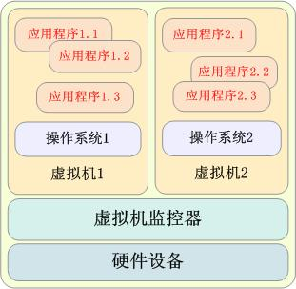
图1：系统虚拟化结构图
  - 系统虚拟化的支持

[图1]是系统虚拟化[7]的一般结构，在运行的操作系统和底层硬件环境之间插入一个附加的软件层，通常称为虚拟机监控器(VMM)。虚拟机监控器负责管理底层的硬件资源，并且将这些资源分配给上层运行着的一个或多个操作系统。虚拟机监控器对于上层的操作系统有着完全的控制权，包括系统状态，占用的资源和执行状况。

因此使用虚拟机监控器可以方便的对操作系统进行动态监控和修改而不需要重启操作系统，非常适合用来完成对操作系统的动态更新。同时这种借助于虚拟机监控器的动态更新方法还具有其它优点，首先任何来自于操作系统的对于虚拟机监控器的操作请求都是同步阻塞的，虚拟机监控器完成操作返回前，操作系统是完全静止的。这保证了使用虚拟机监控器进行动态更新操作是完全的原子操作。其次由于完成具体更新操作的是虚拟机监控器，所以不必担心更新操作会影响到操作系统的状态，从而无需提供额外的机制来防止更新过程中可能出现的死锁和系统状态不一致问题。最后，使用虚拟机监控器可以不受到安全点的限制，在任何时候都可以自由的进行更新操作。当出现对数据内容的更新时，可以通过让新旧版本数据暂时并存，由虚拟机监控器对它们进行临时的监控直到更新结束。当某一版本的数据在更新结束前被修改，虚拟机监控器将会执行相应的数据同步函数来保证新旧数据间的一致性。
  - 相关工作

现有的研究无论是针对应用软件还是操作系统，所使用的更新技术、对更新单元的选择以及更新存在的限制条件等方面与我们的更新策略都有很大的不同。

Dynamic Software Updating (DSU)[8,9,10]提供应用软件在不中断服务的情况下进行更新和升级的能力。然而由于操作系统本身的复杂性，使得很难将适用于应用软件的动态更新方法简单的移植到现有的操作系统上来。

K42[11,12,13]是利用面向对象技术开发的操作系统，以实现对操作系统的动态更新为设计目标。它以系统中的对象作为更新单元，并且通过添加安全点探测、状态转换、工厂模式和状态追踪等与面向对象相关的辅助技术来支持动态更新操作。但也因此造成K42与面向对象技术牢牢的绑定在一起。对于绝大多数的现有操作系统，因为不是使用面向对象技术开发所以很难从中获得直接的借鉴，而且只有在确认系统处于安全点时K42才能进行动态更新操作。

Dynamic Kernel Modifier (DKM)[14]是一个设计用来加快Linux操作系统开发和性能调试的工具，以模块的方式存在于内核中。它允许在用户模式下，不重新编译和修改内核源码就可以改变内核函数的执行。DKM支持的对内核修改形式包括插入跟踪点，函数直接值返回和函数替换等。但是它不支持对数据结构的修改，因此无法真正实现对Linux操作系统的动态更新。

Linux Kernel Module (LKM)[15]允许对内核中特定部分（一般是内核模块）的代码和数据进行动态的更新和升级。但有一些严格的限制，包括只能在没有其他内核线程使用需要更新的代码时才能进行动态更新，以及更新单元一般只能是内核的外围模块等。

Read-Copy Update (RCU)[16]是一种在并行情况下对读写锁机制的优化。它只在所有的操作都完成后系统处于安全点时进行更新的提交。这种技术在应用到操作系统的动态更新时会遇到许多限制。首先应用RCU技术要求在所有的数据结构中添加额外的RCU数据结构。其次在RCU机制下完成写操作需要花费相当长的时间，只适用于读操作相对写操作频繁得多的情况，因此会给操作系统的正常运行带来极大的性能损失。

对于提供在线服务的集群系统，典型的操作系统更新方式是负载转移。首先将所有原本发往待更新机器的请求全部转发给集群内的其它机器，然后对这台空闲下来的机器进行普通的静态更新操作。Microvisor [17]系统利用虚拟化技术将上述更新策略应用到单个节点上。它将操作系统运行于虚拟机监控器(VMM)上，在需要更新时由VMM创建一个相同的临时虚拟机，并且把原来系统上的应用程序全部迁移到新虚拟机上。然后在对原系统进行静态更新时由临时虚拟机代替处理在线请求。当完成更新操作后，再由VMM将应用程序迁移回原系统，同时销毁临时虚拟机。Microvisor需要在迁移应用程序前设立检查点(checkpoint)并在整个更新过程中会有三个服务中断点，因此不是完全的动态更新。而且对于通用操作系统，这种转移应用程序和请求的策略也不具有通用性。
- Lucos原型系统
Lucos原型系统利用系统虚拟化技术在通用操作系统上添加动态更新功能。下面将详细介绍Lucos原型系统的系统架构，以及系统的具体设计与实现。
  - 系统架构
    - 动态更新的分类
我们根据操作系统更新时所影响到的范围对动态更新进行分类。第一类为只影响内核函数的更新，第二类在影响内核函数更新的同时也涉及到对内核数据的更新。由于对内核数据的更新必然导致内核函数的相应改变，因此只影响内核数据的更新不存在。
第一类更新中，应该包含修改后的更新函数、新添加的函数、全局变量或数据结构，以及辅助函数等。但要注意的是编写更新代码的程序员需要确保更新在语意上等价，否则这个更新就必须被归类到较为复杂的第二类更新。[图2]是一个只修改函数的更新例子。但是由于旧函数存在错误，造成新旧函数的语义不完全等价。因此这个更新应该属于第二类。程序员必须添加适当的状态转换函数，在每次旧线程从旧函数中退出时通过调用状态转换函数来帮助释放非法持有的锁，使得系统能从错误的运行状态恢复过来。
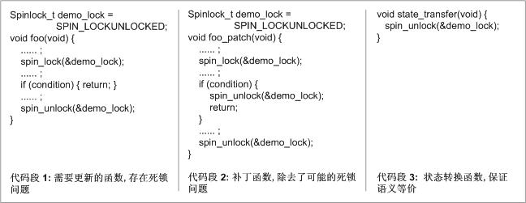
图2：更新代码示例图
第二类更新中，除了第一类所包含的内容，还应该包含修改后的全局变量或数据结构，以及适当的数据同步函数和状态转换函数等。
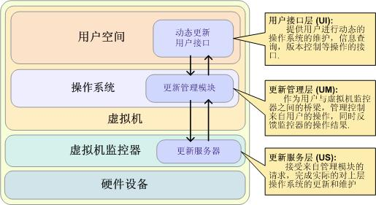
图3：Lucos原型系统架构图
    - Lucos系统的整体架构

Lucos原型系统在整体架构上分成三层[图3]：用户接口层，更新管理层和更新服务层。分别位于用户空间、操作系统空间和虚拟机监控器空间，相对独立的设计使得整个架构清晰也更易于实现和维护。

用户接口(UI)，Lucos系统在用户空间开发了一个接口程序来方便用户完成动态更新相关操作。该程序向特权用户提供执行更新、查询更新和撤消更新等用户接口。但接口程序仅仅负责将用户的请求转化成相应的命令传递给操作系统中的更新管理层，并将操作结果反馈给用户，不参与具体的更新操作。

更新管理层(UM)，以可装载内核模块形式被插入到操作系统中，在用户接口层和更新服务层之间起到代理的作用。更新管理模块主要负责管理用户所有与更新相关的请求，验证请求的合法性，区分更新种类，获得更新所需要的必要信息等。最后，将这次更新涉及到的所有信息分组以hypercall[6]调用的方式提交给位于虚拟机监控器中的更新服务层，正式开始动态更新过程。hypercall是一种由Xen提供的同步软件陷阱(software trap)机制，类似于操作系统提供的系统调用(system call)机制。区别仅在于系统调用发生在用户模式与内核模式之间，而hypercall则发生在操作系统与虚拟机监控器之间。与系统调用在执行时用户模式下的进程会完全停止相类似，hypercall在执行时操作系统及其上面的应用软件也会完全停止下来，这使得动态更新操作能以不影响操作系统运行的原子形式执行，简化了实现的难度。

更新服务层(US)，位于虚拟机监控器中，由一组hypercall函数组成。它从更新管理层获得所需的信息，然后完成对函数和数据的实际更新工作。具体内容包括调用更新预处理函数，重定向函数调用，临时对更新的数据进行写保护，并在适当的时候调用数据同步函数和状态转换函数以及最后调用更新收尾函数等。
  - Lucos系统的设计与实现

Lucos原型系统是基于Intel的x86体系结构在Xen-2.0.5和Linux 2.6.10的基础上开发的。选择Xen和Linux是因为它们是当前接受度比较高的开源虚拟机监控器和操作系统，Xen支持大部分主流操作系统而Linux支持以可装载内核模块的方式对内核进行扩展。下面将分三个方面来详细的讨论Lucos系统的设计和实现，即包括动态更新的准备、执行和撤消。
    - 准备更新

执行动态更新操作前，内核程序员需要做以下四步准备工作：分析Linux静态更新源码并编写Lucos更新源文件，编译生成Lucos更新文件，对编译后的文件进行预连接处理，插入Lucos更新补丁到内核。这些准备步骤都需要内核程序员来完成，这里给出一些概要的介绍。

Linux的内核更新一般由开发人员以diff2文件的方式发布。这些更新只有在系统重新启动加载新内核后才能生效。Lucos动态更新文件的编写以静态更新文件为基础，在更新文件格式上需要符合Linux可装载模块文件的规范。由于更新是在运行中进行，程序员还要通过对静态更新的分析来保证两者在更新语义上等价。

当完成Lucos更新文件后就需要使用Linux的标准模块编译工具来生成可装载模块文件。Linux出于安全考虑只暴露了部分内核变量和函数供插入模块使用，但是内核更新需要使用的变量和函数往往超出了这个范围。因此在完成对更新文件的编译后，还需要使用专门为Lucos系统开发的pre-load连接工具进行预连接操作，即通过读取System.map文件为编译生成的二进制更新文件中未解析的函数和变量填写正确的内核地址。

最后可以使用Linux提供的标准模块插入工具insmod将二进制Locus更新文件插入到内核中完成整个更新的准备工作。
    - 执行更新

在完成了更新的准备工作后，程序员就可以通过Lucos的用户接口程序执行动态更新操作。动态更新操作的执行全过程分为三个阶段：更新预检阶段、更新执行阶段和更新结束阶段。

更新预检：更新操作由用户接口层发起，接口程序将更新请求发送到位于操作系统内核中的更新管理层。更新模块首先根据请求从内核中收集更新所需的信息，然后判断更新类型。如果是第一类更新，由于Lucos系统的动态更新不会受到安全点的限制，所以不需要等待系统进入安全点，就可以立刻调用hypercall开始执行更新。如果是第二类更新，需要先进行简化操作。遍历操作系统的内核线程的调用栈，依据函数调用栈中的返回地址判断有多少线程在开始更新时正在使用旧函数。如果没有这样的线程存在，那么就可以简化成第一类更新执行。实际的测试表明这种简化出现的概率非常高，绝大部分更新都可以简化成第一类来处理，大大缩短更新时间。完成简化操作后，系统像第一类更新操作一样立刻调用hypercall开始执行更新。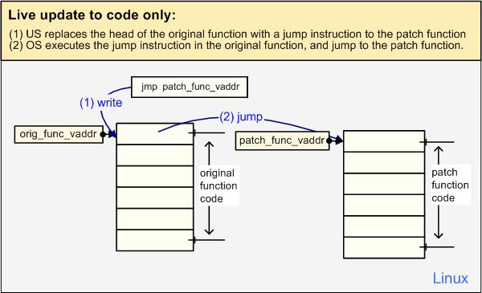

图4：第一类更新的操作图

更新执行：进入位于虚拟机监控器的更新服务层执行后，首先会调用更新文件中的预处理函数。函数完成的具体操作由更新本身需要决定，可以是修改计算机当前状态，也可以是对新数据的初始化或者是收集动态信息等。

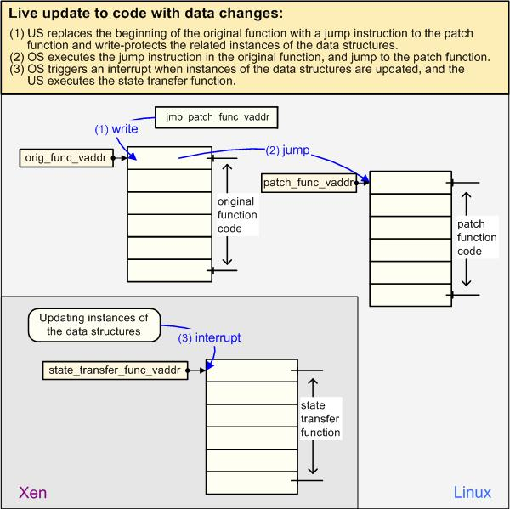
接下来的操作会因更新类型的不同而有所差异。对于第一类更新需要执行的操作是，依据收集到的更新信息用跳转指令重写内存中旧函数的前5个字节，达到函数调用重定向的目的。因为虚拟机监控器对于系统内存具有完全的控制权，所以即使是操作系统的内存也可以直接读写。[图4]给描述了主要的更新操作和更新发生后的执行情况。

图5：第二类更新的操作图

区别于第一类更新而言，第二类更新在修改内核函数的同时会涉及对全局数据进行访问更新，因此需要执行的操作也相对复杂。当执行完更新操作后系统恢复运行，此时既有运行中的线程仍然在使用旧函数，也可能有新线程通过函数重定向试图对新函数发生调用。于是将会出现同时有线程使用新旧两个版本的函数，并以各自的方式对数据进行操作的情形。这便需要使用额外的机制来保证全局数据的一致性。[图5]描述了主要的更新操作和更新发生后的执行情况。

为了实现对更新数据的监控，我们使用对新旧版本的数据同时加写保护的方式来实现。当旧函数写旧数据或者新函数写新数据时操作系统将触发写保护异常。由于系统虚拟化，操作系统中发生的写保护异常首先会触发虚拟机监控器中的写保护异常处理函数。Lucos系统修改了Xen中的标准处理函数，在系统中存在有动态更新的情况下，函数会首先判断异常是否是因为修改了被保护的新旧数据所引起的。如果是则暂时取消对数据的写保护，设置x86体系结构中的单步执行位。然后正常返回表示异常已经排除，系统将重新执行之前出错的写操作。正常执行完这条写指令后，由于单步执行位被设置，系统马上又会发生单步执行异常从而触发虚拟机监控器中的单步执行处理函数。在该处理函数中，我们首先调用与数据相关联的同步函数。然后恢复对数据的写保护，并取消单步执行位。最后再正常返回系统继续执行。通过这种方式，Lucos及时的完成对数据的同步操作。并且同步操作不会影响系统的正常执行，对上层应用做到完全的透明化。

x86体系结构提供了两种写保护机制，段保护和页保护。为了达到对数据尽量精确的保护，我们采用了页保护机制。但是即便如此，页保护仍然不能完全避免误伤情况的发生，即和更新数据处在同一页中的内存也可能会被一起设置为写保护。当对这些内存进行写操作时会引发不必要的异常导致额外的开销。针对这种情况，Lucos系统会在上述的流程中第一时间内判断出误伤，继而从处理函数直接返回。当系统结束更新时对数据的所有写保护都会立刻取消，不再对系统性能产生任何影响。通过这种机制，基于Lucos系统进行动态更新所导致的系统开销很小，相对于系统整体运行而言，这种影响几乎可以忽略。

更新结束：结束更新的时间由更新的类型决定。对于第一类更新，当完成重写操作后更新即告结束，系统会马上调用更新文件中的收尾函数完成可能的清理操作，比如释放临时空间、注销不再需要的资源等。对于第二类更新，要先等到所有使用旧函数的线程都退出旧函数，不再需要进行数据同步时才可以转入第一类更新结束时的操作，继而宣告完成更新。

为了判断是否还有线程在使用旧函数，一种可行的方法是使用stack inspection[18]定时的检查所有内核线程的调用栈进行确认。但是这种被动轮询的方法会带来很大的性能开销，而且不能在线程退出旧函数的第一时间执行状态转换函数和执行结束更新操作。Lucos系统采用了一种更为积极巧妙的方法，让那些线程在使用完旧函数后“自己”来通知Lucos系统。对于第二类更新而言，原本在执行更新前需要先遍历所有内核线程的函数调用栈，从而来统计是否有线程正在使用旧函数。我们在遍历过程中加入对正在使用旧函数的线程的记录，同时用工具函数的调用地址临时替换调用栈中旧函数的返回地址。这样当执行完更新操作后操作系统恢复运行，被记录的线程依次退出旧函数。此时系统不会马上返回到其初始调用函数，而是根据修改过的跳转地址先进入到工具函数中执行。在工具函数中我们首先调用更新文件提供的状态转换函数（比如图2中的状态转换函数）。接着我们将该线程从记录队列中去掉，此时如果发现所有的线程都已经退出，那么就可以调用虚拟机监控器中更新服务层提供的hypercall来取消对更新数据的写保护，最后完成类似第一类更新结束时要执行的操作。工具函数结束运行后跳转到线程的原调用地址以恢复系统的正常运行。这样，既不会影响到线程的正常运行，又可以在几乎不影响系统性能的情况下准确的知道更新结束时间，及时的调用状态转换函数和结束更新，让系统最快地恢复到没有任何性能损失的状态下运行。
    - 撤消更新
虽然Lucos系统只需保证更新过程中的正确性，对于该更新本身的正确性问题应留给编写更新文件的程序员，但是Lucos系统提供了对动态更新的撤消操作，使得系统管理员在维护操作系统中具有更大的机动性。一旦更新出现问题时，撤消操作便可以确保操作系统恢复到更新之前的状态。更新操作甚至可以帮助系统管理员更方便的比较多个类似更新对当前系统运行的实际影响，或者观察几个更新进行组合后所产生的综合运行效果。
在Lucos系统的设计中，撤消操作也会经过前面类似于更新操作所述的三个阶段。撤消操作从概念上可以简单的理解为是使用旧的函数和数据来替换新的函数和数据的一次更新操作。与常规更新操作相比唯一不同的是写入旧函数代码头部的不再是跳转指令，而是在更新时旧函数被覆盖了的那5个字节。当然为了能实现对动态更新的撤消操作，系统需要在更新时就做好准备工作记录下被覆盖的字节，并且在更新完成后仍然保留不再使用的旧函数和数据，以及之前插入到内核的全部更新文件。
虽然这样使得Lucos系统可以支持撤消操作的同时，不可避免的需要付出内存被占用不能得到释放的代价，然而相对于系统安全性和机动性的提高而言，这种开销是有意义的。而且，考虑到这些被保留的旧函数和数据以不可预测的方式散布在内存当中，它们所占用的这部分空间，本身的利用价值便很有限。因此，对更新撤消的支持所引起的少量资源浪费是可以接受的。
- 实验与分析
  - 系统更新测试

我们使用了Linux内核及Xen官方发布的内核升级补丁作为进行系统更新测试的素材。其中4个更新来自于Linux操作系统由版本2.6.10向版本2.6.11升级的静态更新文件，另外我们还选择了1个运行在虚拟机Xen上的修改后的Linux操作系统特有的更新。

在5个更新中有3个属于第一类更新：纠正页读取错误(page reading bug，PRB)，消除活锁操作(live lock avoidance, LA)和进程调度策略优化 (process scheduler, PS)；另外2个属于第二类更新：重构中断队列描述符 (IRQ descriptor, ID)和更新块设备后端驱动 (backend block device driver, BBDD)。每个更新中都包含数量不等的待更新函数，第二类更新同时还包含了对数据的更新。负载多个运行中应用程序的Lucos系统成功的完成了对这5个补丁的动态更新和撤消，操作前后系统运行非常稳定，上层运行的各个应用程序都未受到动态更新和撤消的任何影响。
Name | Type | #Funcs | Apply Time(ns) | Rollback Time(ns)
PRB | 1 | 2 | 21,426 | 19,663
LA | 1 | 1 | 14,916 | 13,113
PS | 1 | 3 | 23,715 | 22,041
ID | 2 | 13 | 215,921 | 217,479
BBDD | 2 | 1 | 42,900 | 36,330

表1：执行更新和撤消更新时间

在进行上述正确性测试的同时我们统计了执行更新和撤消更新所需要的执行时间。该时间通过在开始和结束时读取CPU指令周期计数器(cycle counter)来计算获得。[表1]列出了5个更新文件分别进行5次执行更新和撤消操作的平均时间，所有操作均是在系统运行Open Source Database Benchmark (OSDB) [20]测试程序的情况下完成。其中第一类更新执行时间与包含的函数数量有关，一般在几十微秒数量级。第二类更新需要的时间稍长，实际时间由停留在旧函数中线程的退出时间决定。

图6：Native-Linux,Xen-Linux和Lucos-Xen-Linux性能对比
  - 系统性能测试

我们通过比较3个不同的Linux内核，即直接运行在硬件上的Linux系统(Native-Linux)、运行在虚拟机监控器Xen上的Linux系统 (Xen-Linux)和我们实现的Lucos (Lucos-Xen-Linux)，来衡量Lucos系统在操作系统上添加动态更新功能后所带来的性能影响。测试使用的上述3种Linux内核版本皆为2.6.10，频率统一使用100Hz，系统安装在ext3文件系统上。测试使用的具体硬件环境为：3.0GHz的Pentium IV处理器、1GB内存、Intel Pro 100/1000以太网卡和250GB 7200 RPM SATA硬盘。测试全过程内核统一设置运行时实际使用内存为900,000KB。

性能测试共选择了4个主流基准测试程序来衡量Lucos带来的性能影响，分别是SPEC CPU 2000 [19]、Open Source Database Benchmark (OSDB) [20]中的Information Retrieval (IR) 和 Online Transaction Processing (OLTP)，以及编译Linux-2.6.10内核的Linux Build Time。

如[图6]所示，Lucos-Xen-Linux和Xen-Linux的性能非常接近，Lucos系统带来的额外性能损失小于1%。Native-Linux和Xen-Linux之间存在一定的性能差距，这主要是由于虚拟机监控器的存在。但是相对于动态更新所带来的在系统可用性和安全性方面的改进，这些性能损失是可以接受的。随着当前的虚拟机监控器性能的不断提高，这方面的性能差距将会逐渐缩小。
- 总结
本文提出了一种利用系统虚拟化技术来支持在现有操作系统上添加动态更新功能的方法。该方法能够很好的解决在现有操作系统上进行动态更新所存在的问题，同时摒弃了对安全点的依赖，支持在任意时刻对操作系统进行动态更新。并且我们成功的实现了基于运行在虚拟机Xen上的Linux操作系统的Lucos原型系统，它能够在不影响应用程序运行的情况下动态更新Linux操作系统。实际的系统补丁测试和多方性能测试都表明，Lucos原型系统不但能够正确的完成对操作系统的动态更新，而且相比普通的运行在虚拟机Xen上的Linux操作系统，仅仅存在可以忽略的性能开销。
References:
- David A. Patterson, Aaron Brown, Pete Broadwell, et al. Recovery-Oriented Computing (ROC): Motivation, Definition, Techniques, and Case Studies. Technical Report UCB//CSD-02-1175, University of California, Berkeley, March 2002.
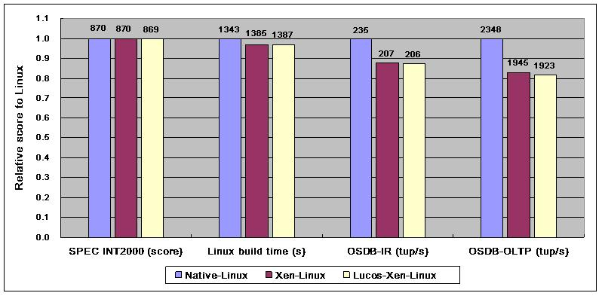
- Mark E. Segal and Ophir Frieder. On-the-fly program modification: Systems for dynamic updating. IEEE Software., 10(2):53–65, 1993.
- Robert Wisniewski Marc Auslander David Edelsohn et al. Supporting hot-swappable components for system software. In Proceedings of the 8th Workshop on Hot Topics in Operating Systems (HotOS-VIII 01), pages 170–170, Elmau/Oberbayern, Germany, May 2001.
- R.P. Goldberg. Survey of virtual machine research. IEEE Computer Magazine, 7(6):34–45, 1974. In Proceedings of the 2nd International Conference on Virtual Execution Environments, CA, June 2006.
- Haibo Chen, Rong Chen, Fengzhe Zhang et al. Live updating operating system using virtualization. Proc. of 2nd Int'l Conf. on Virtual Execution Environments (VEE), pp. 35-44, June 2006.
- B. Dragovic, K. Fraser, S. Hand, T. Harris et al. Xen and the art of virtualization. In Proceedings of the ACM Symposium on Operating Systems Principles, pages 164–177, Bolton Landing, NY, October 2003.
- Robert Rose. Survey of system virtualization techniques. http://citeseer.ist.psu.edu/720518.html, March 2004.
- Michael W. Hicks, Jonathan T. Moore, and Scott Nettles. Dynamic software updating. In SIGPLAN Conference on Programming Language Design and Implementation, pages 13–23, 2001.
- Robert Bialek and Eric Jul. A framework for evolutionary, dynamically updatable, component-based systems. In 24th International Conference on Distributed Computing Systems Workshops - W2: DARES(ICDCSW’04), pages 326–331, 2004.
- Gareth Stoyle, Michael Hicks, Gavin Bierman, Peter Sewell, and Iulian Neamtiu. Mutatis Mutandis: Safe and predictable dynamic software updating. In Proceedings of POPL 2005: The 32nd ACM SIGPLAN-SIGACT Symposium on Principles of Programming Languages (Long Beach), pages 183–194, January 2005.
- Craig A. N. Soules, Jonathan Appavoo, Kevin Hui, et al. System support for online reconfiguration. In Proc. Of the Usenix Technical Conference, pages 141–154. USENIX Association, June 2003.
- Craig A. N. Soules, Robert W. Wisniewski, Dilma Da Silva et al. Enabling autonomic system software with hot-swapping. IBM Systems Journal, 42(1):60–76, January 2003.
- Andrew Baumann, Jonathan Appavoo, Dilma Da Silva et al. Providing dynamic update in an operating system. In Proceedings of the USENIX Annual Technical Conference, pages 279–291, Anaheim, CA, USA, June 2005. USENIX Association.
- Ronald G. Minnich. A dynamic kernel modifier for linux. In Proceedings of the LACSI Symposium, September 2002.
- Matt Welsh. Implementing loadable kernel modules for Linux. j-DDJ, 20(5):18–20, 22, 24, 96, April 1995.
- Paul E. McKenney and John D. Slingwine. Read-copy update: Using execution history to solve concurrency problems. In Parallel and Distributed Computing and Systems, pages 509–518, Las Vegas, NV, October 1998.
- David E. Lowell, Yasushi Saito, and Eileen J. Samberg. Devirtualizable virtual machines enabling general, single-node, online maintenance. ACM Special Interest Group on Operating Systems (SIGOPS) Operating Systems Review, 38(5):211–223, December 2004.
- Paul Burstein Gautam Altekar, Ilya Bagrak and Andrew Schultz. OPUS: Online Patches and Updates for Security. In Proceedings of 14th USENIX Security Symposium, Baltimore, MD USA, 2005.
- John L. Henning. SPEC CPU2000: Measuring CPU performance in the new millennium. IEEE Computer, 33(7):28–35, July 2000.
- Maciej Suchomski Peter Eisentraut Justin Clift Andy Riebs, et al. Osdb x0.15-1. http://osdb.sourceforge.net .
- Steve Parker. A simple equation: IT on = Business n. The IT Journal, Hewlett Packard, 2001.

